数据库和表的作业

### 创建

1. 创建用户系统管理数据库，数据库名称为“UserSystem”

|  |
| --- |
| Create database UserSystem; |
|  |

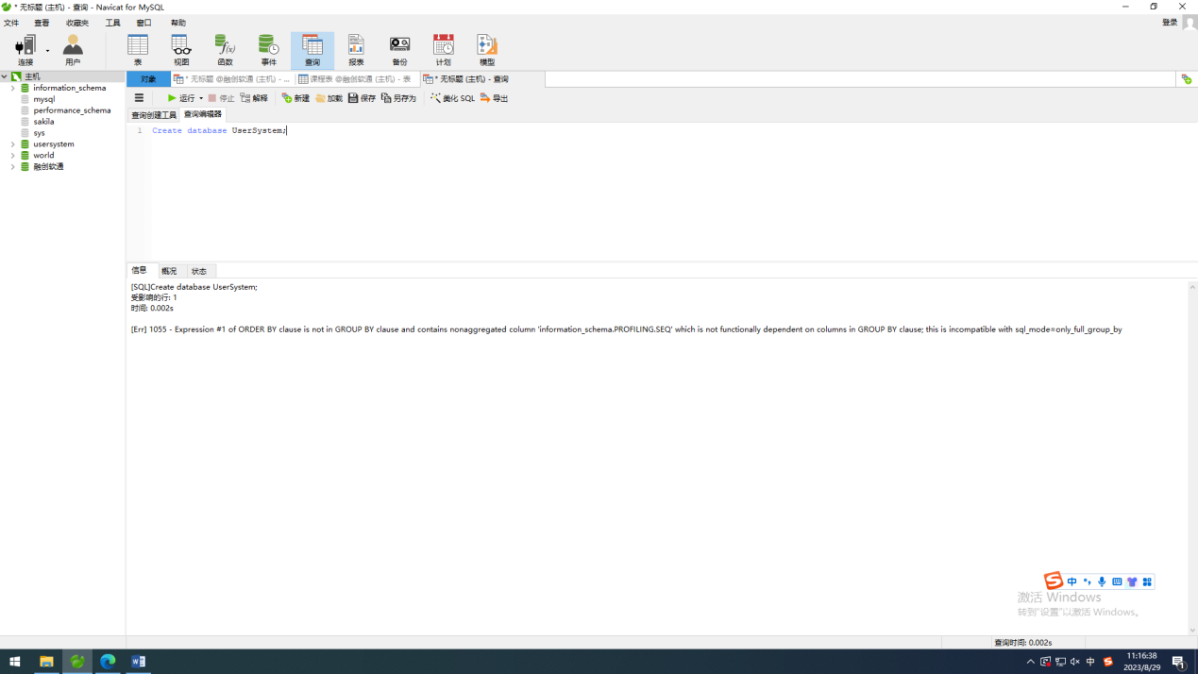

1. 查看所有数据库

|  |
| --- |
| SHOW DATABASES; |

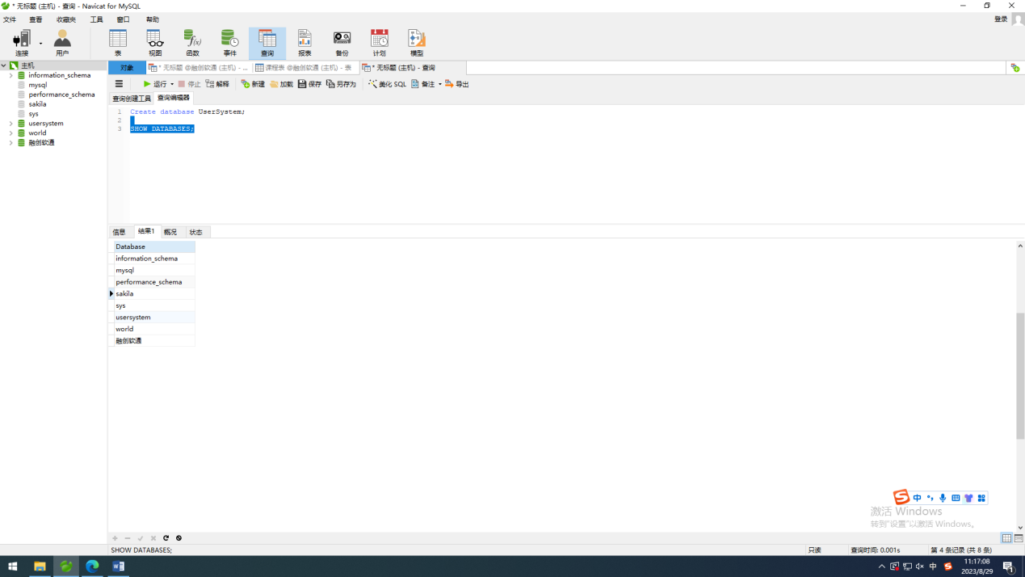

1. “用户系统”数据库的创建信息

|  |
| --- |
|  |

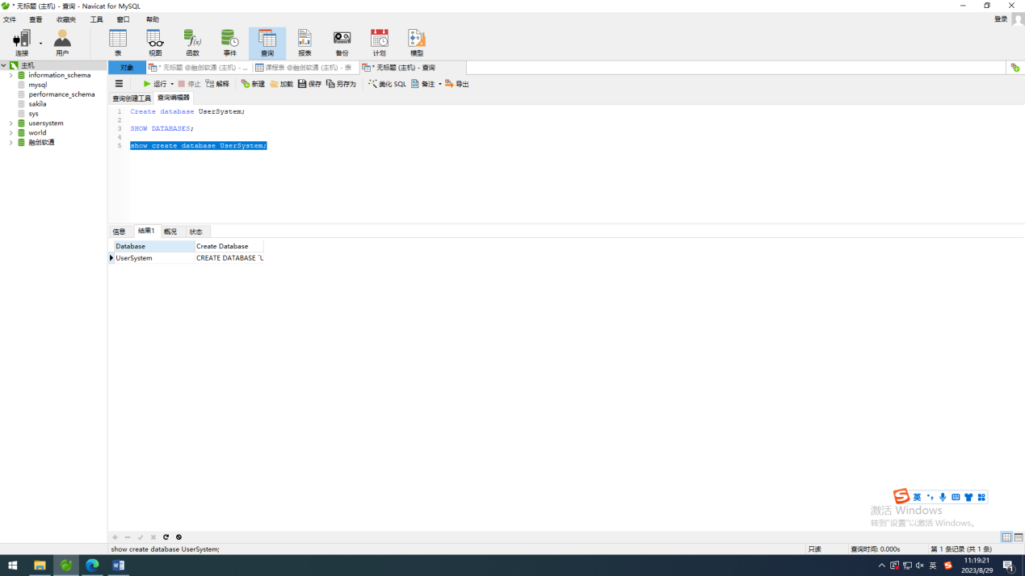

1. 进入“用户系统”数据库

|  |
| --- |
|  |

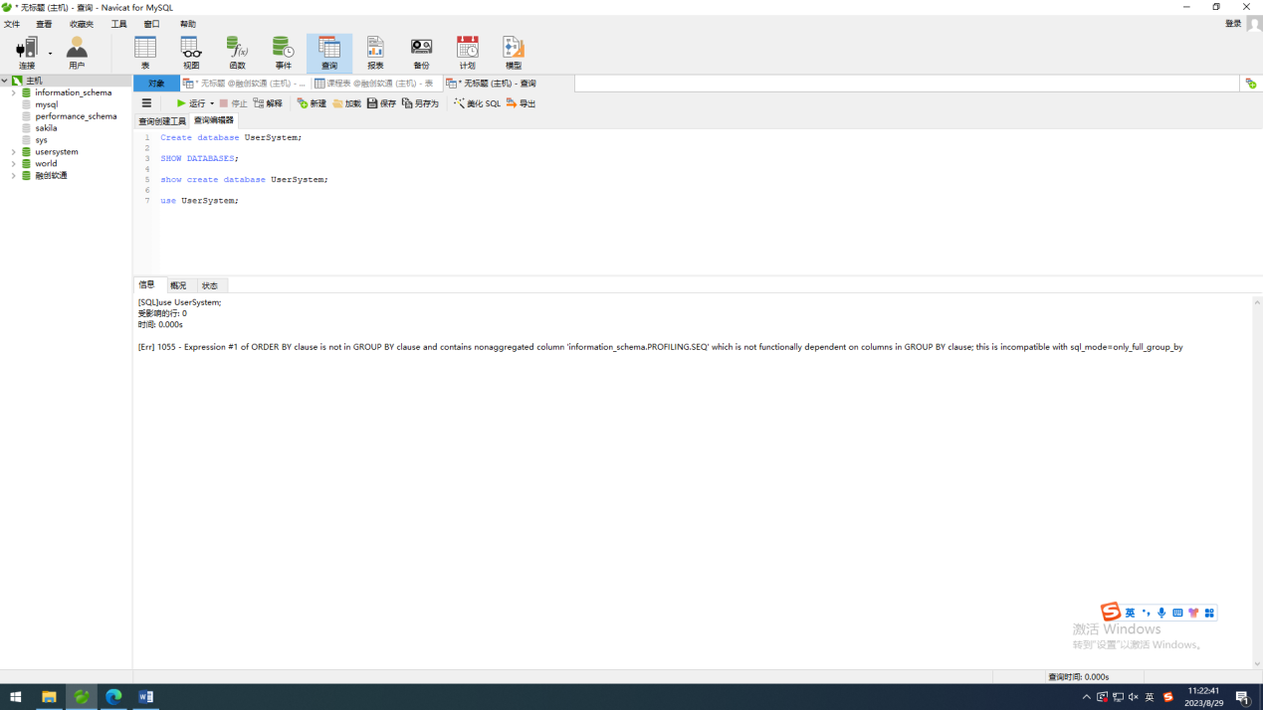

1. 删除“用户系统”数据库

|  |
| --- |
|  |

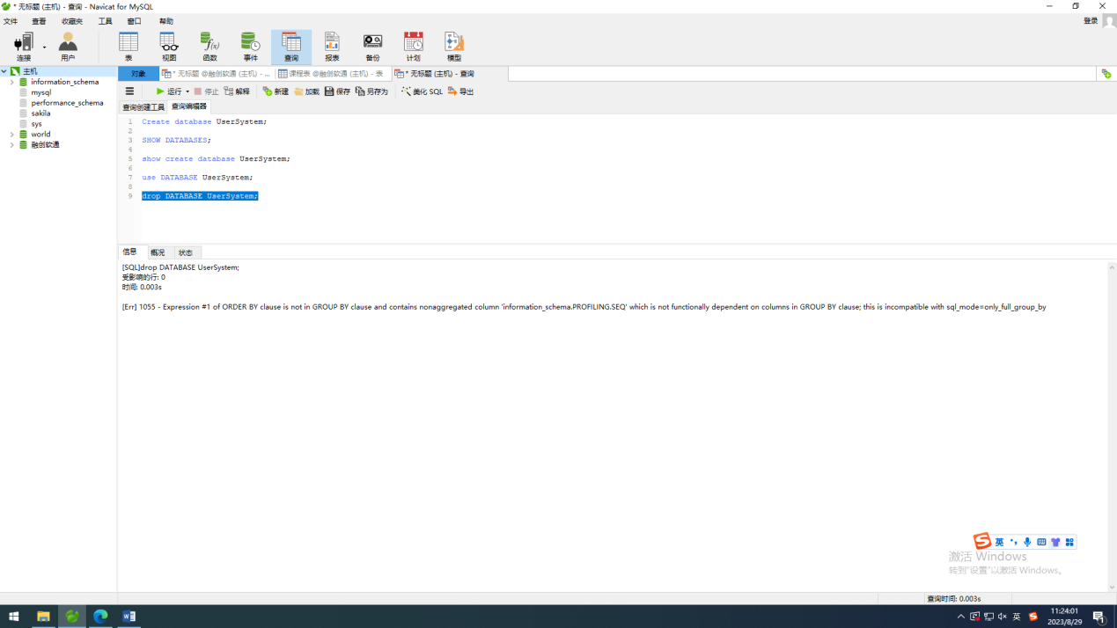

### 创建表

1. 在“用户系统”的数据库创建表：员工表（emp）包括的字段：empno员工号/ename员工姓名/job工作/mgr上级编号/hiredate受雇日期/sal薪金/comm佣金/deptno部门编号)

|  |
| --- |
|  |

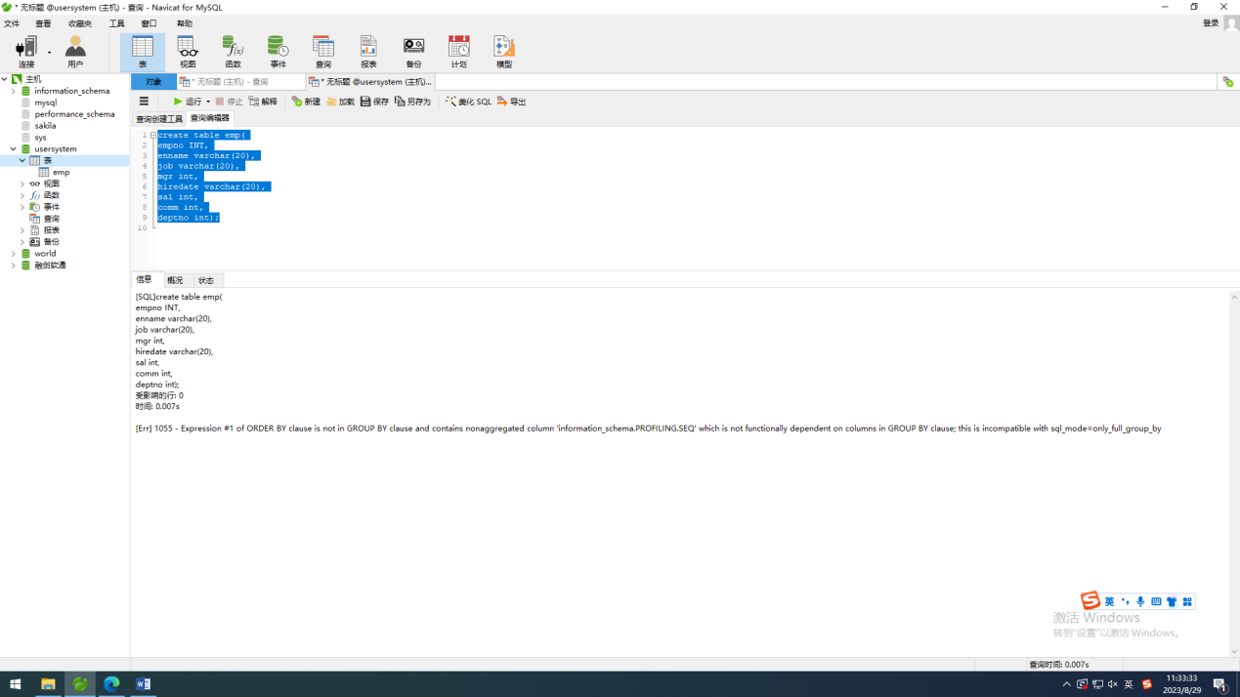

1. 显示当前“用户系统”数据库所有表

|  |
| --- |
|  |

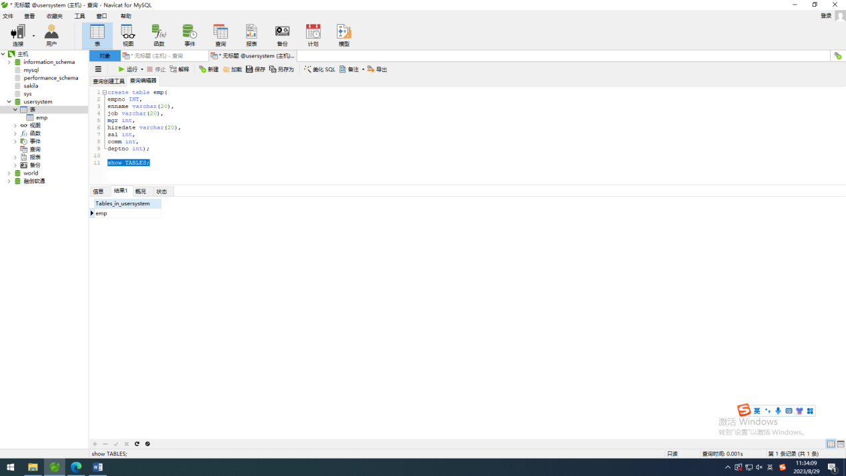

1. 查看“用户系统”数据库中某表的结构

|  |
| --- |
|  |

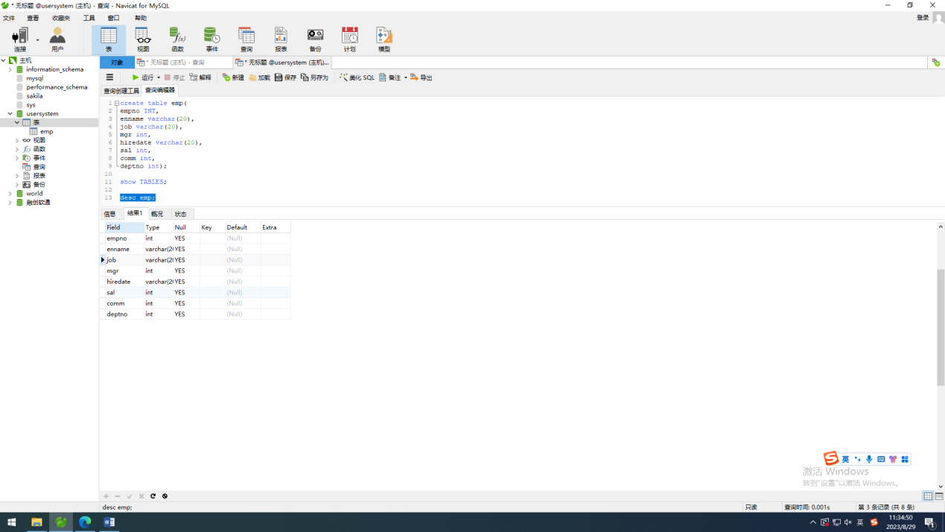

1. 查看“用户系统”数据库中员工表佣金字段的信息

|  |
| --- |
|  |

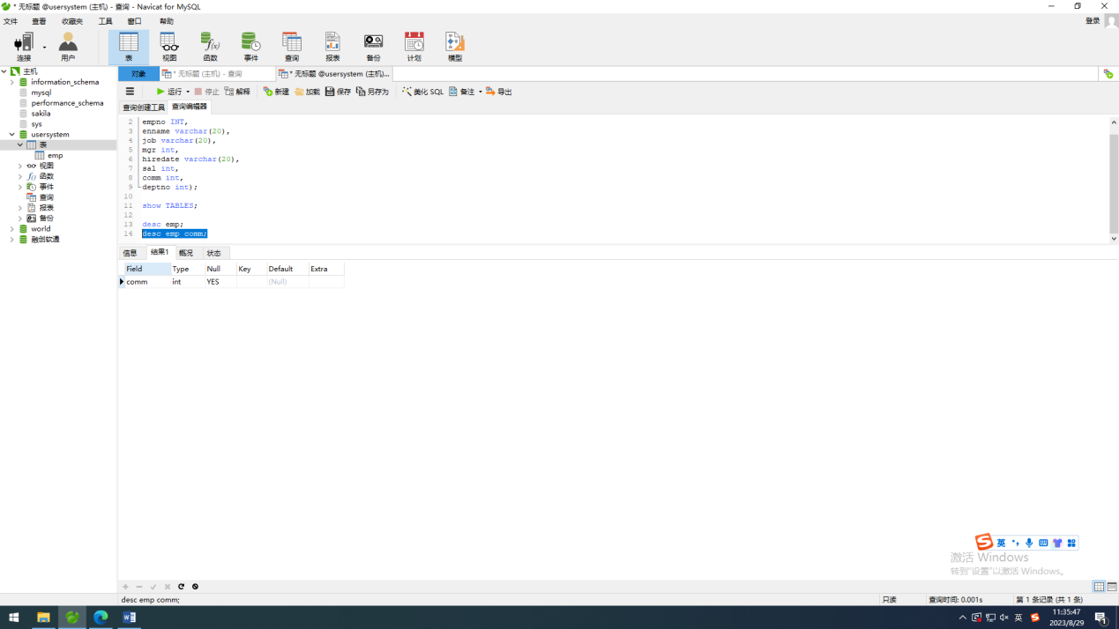

1. 给“员工表”增加“家庭地址（address）”

|  |  |
| --- | --- |
|  |  |
|  |  |

1. “员工表”当中员工姓名字段改为“eName”

|  |
| --- |
|  |

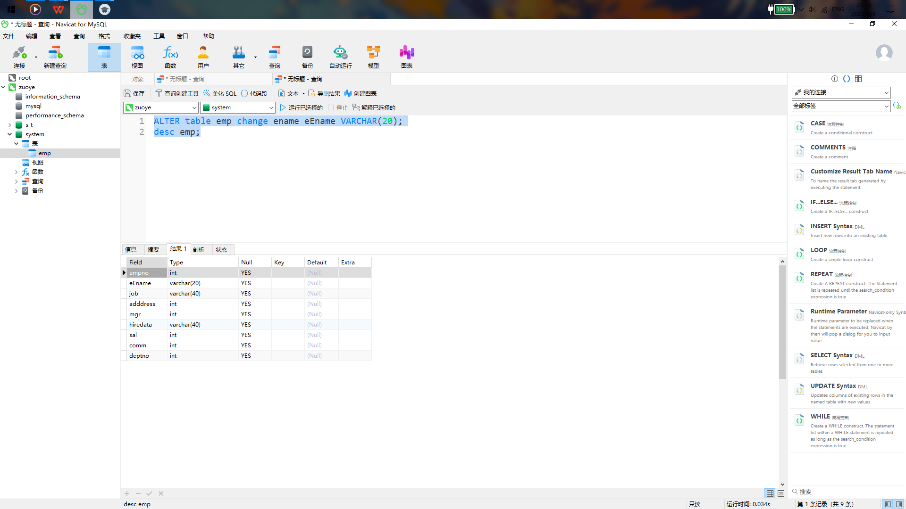

1. “员工表”当中家庭地址字段长度改为“35”

|  |
| --- |
|  |

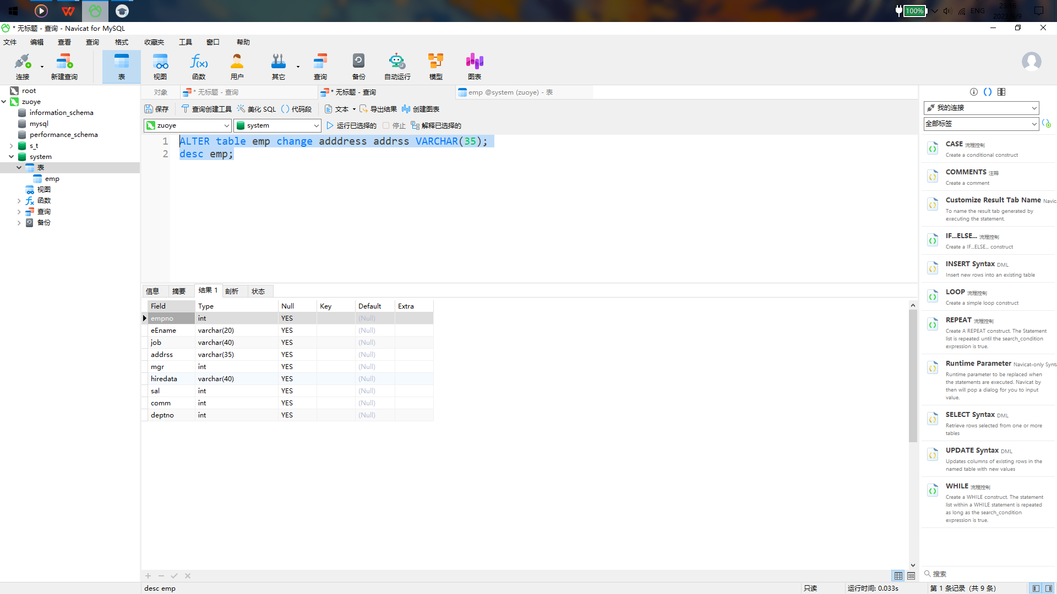

## 数据基本操作

（1）在“员工表”插入3条数据【SALESMAN：售货员】

|  |
| --- |
|  |
|  |

1. 在“员工表”插入2条数据指定字段“重点没有佣金”【MANAGER：经理；CLERK：办事员】

|  |
| --- |
|  |

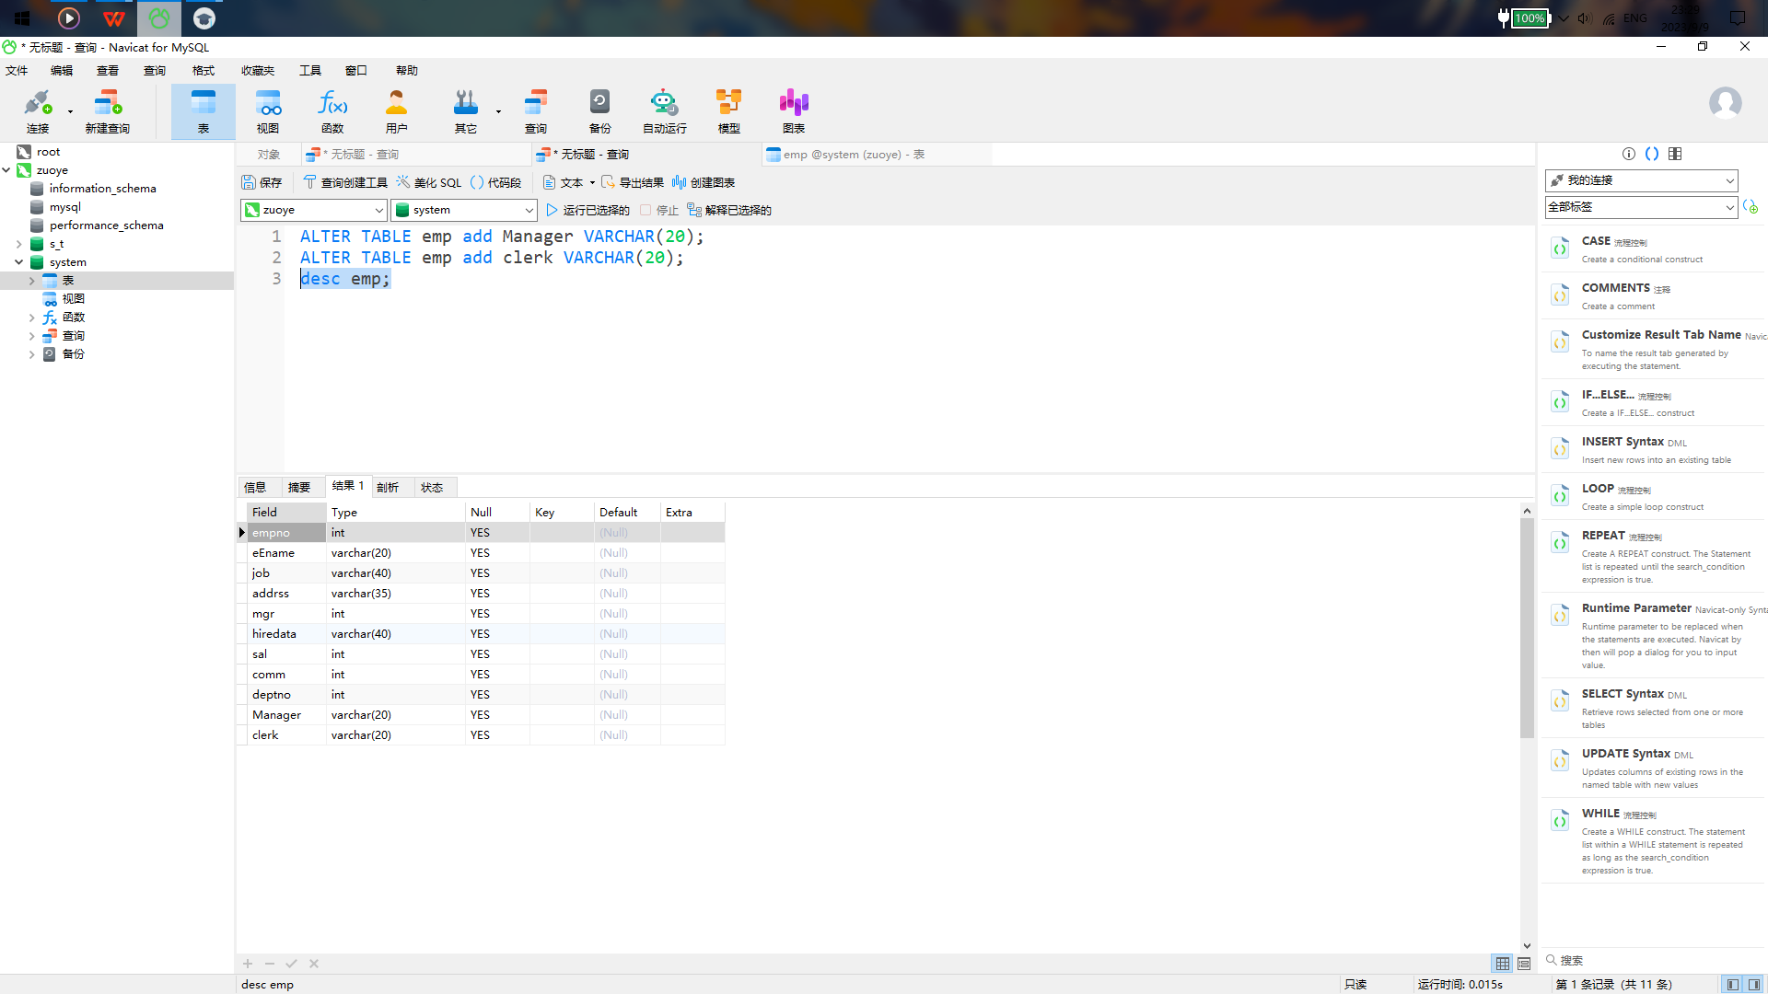

1. 更新“员工表”当中编号为“'7521”的薪金改为“1300”

|  |
| --- |
|  |

1. 删除“员工表”中编号为“7100”

|  |
| --- |
|  |

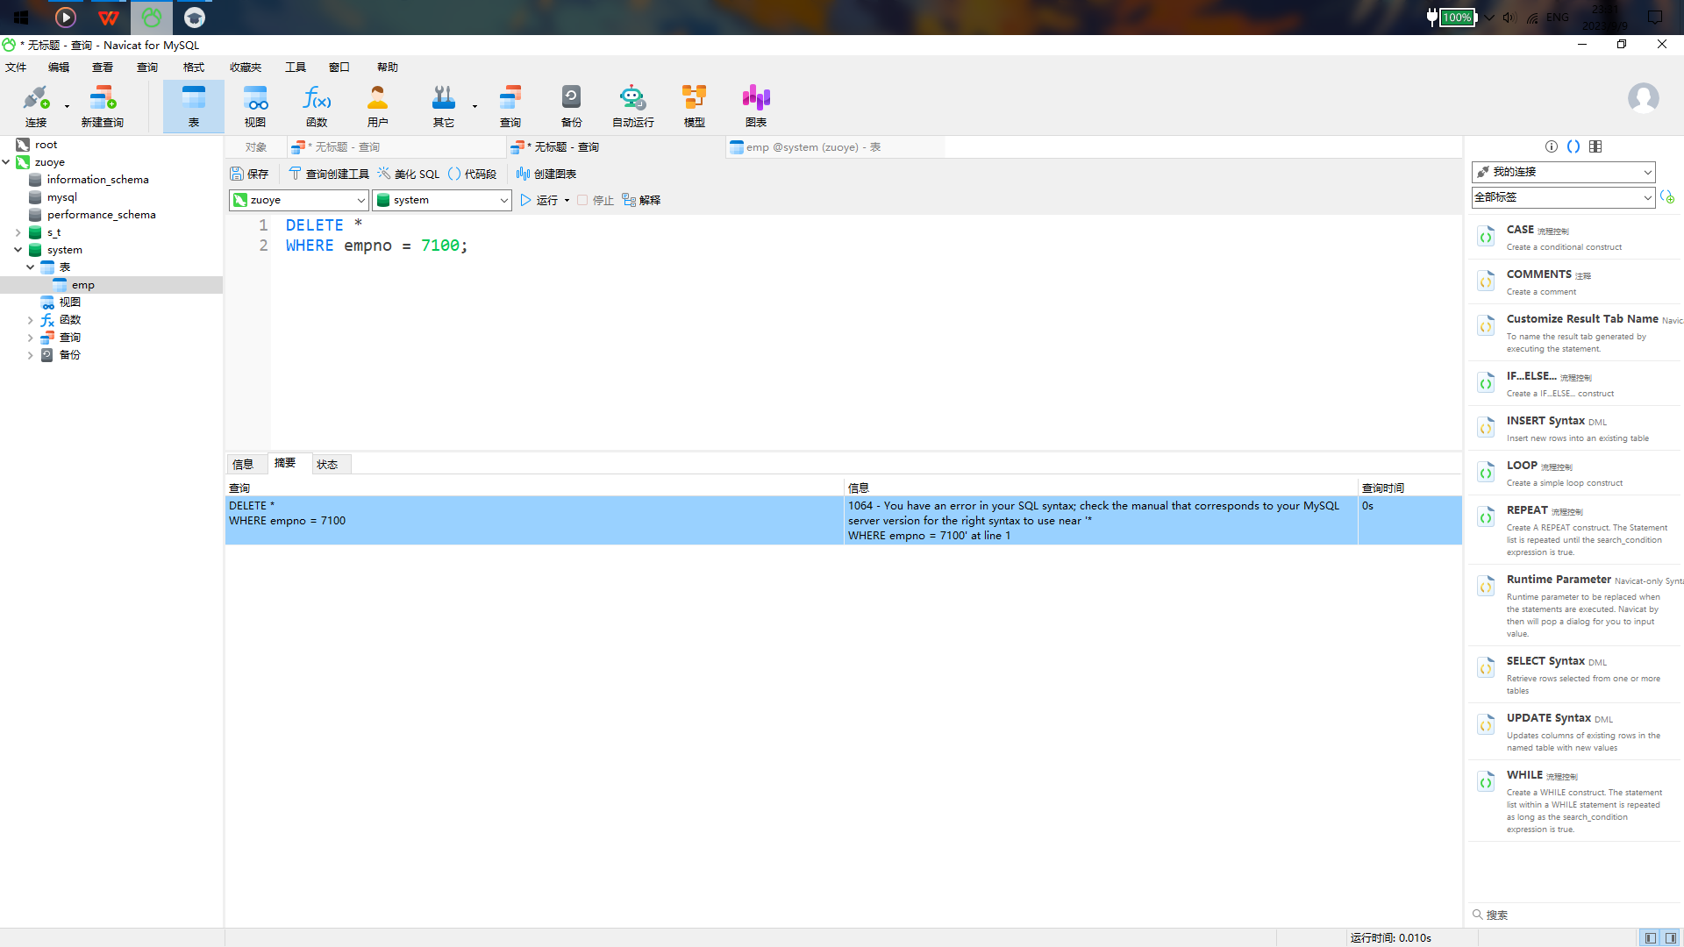

1. 查看当前“员工表”中的所有信息

|  |
| --- |
|  |

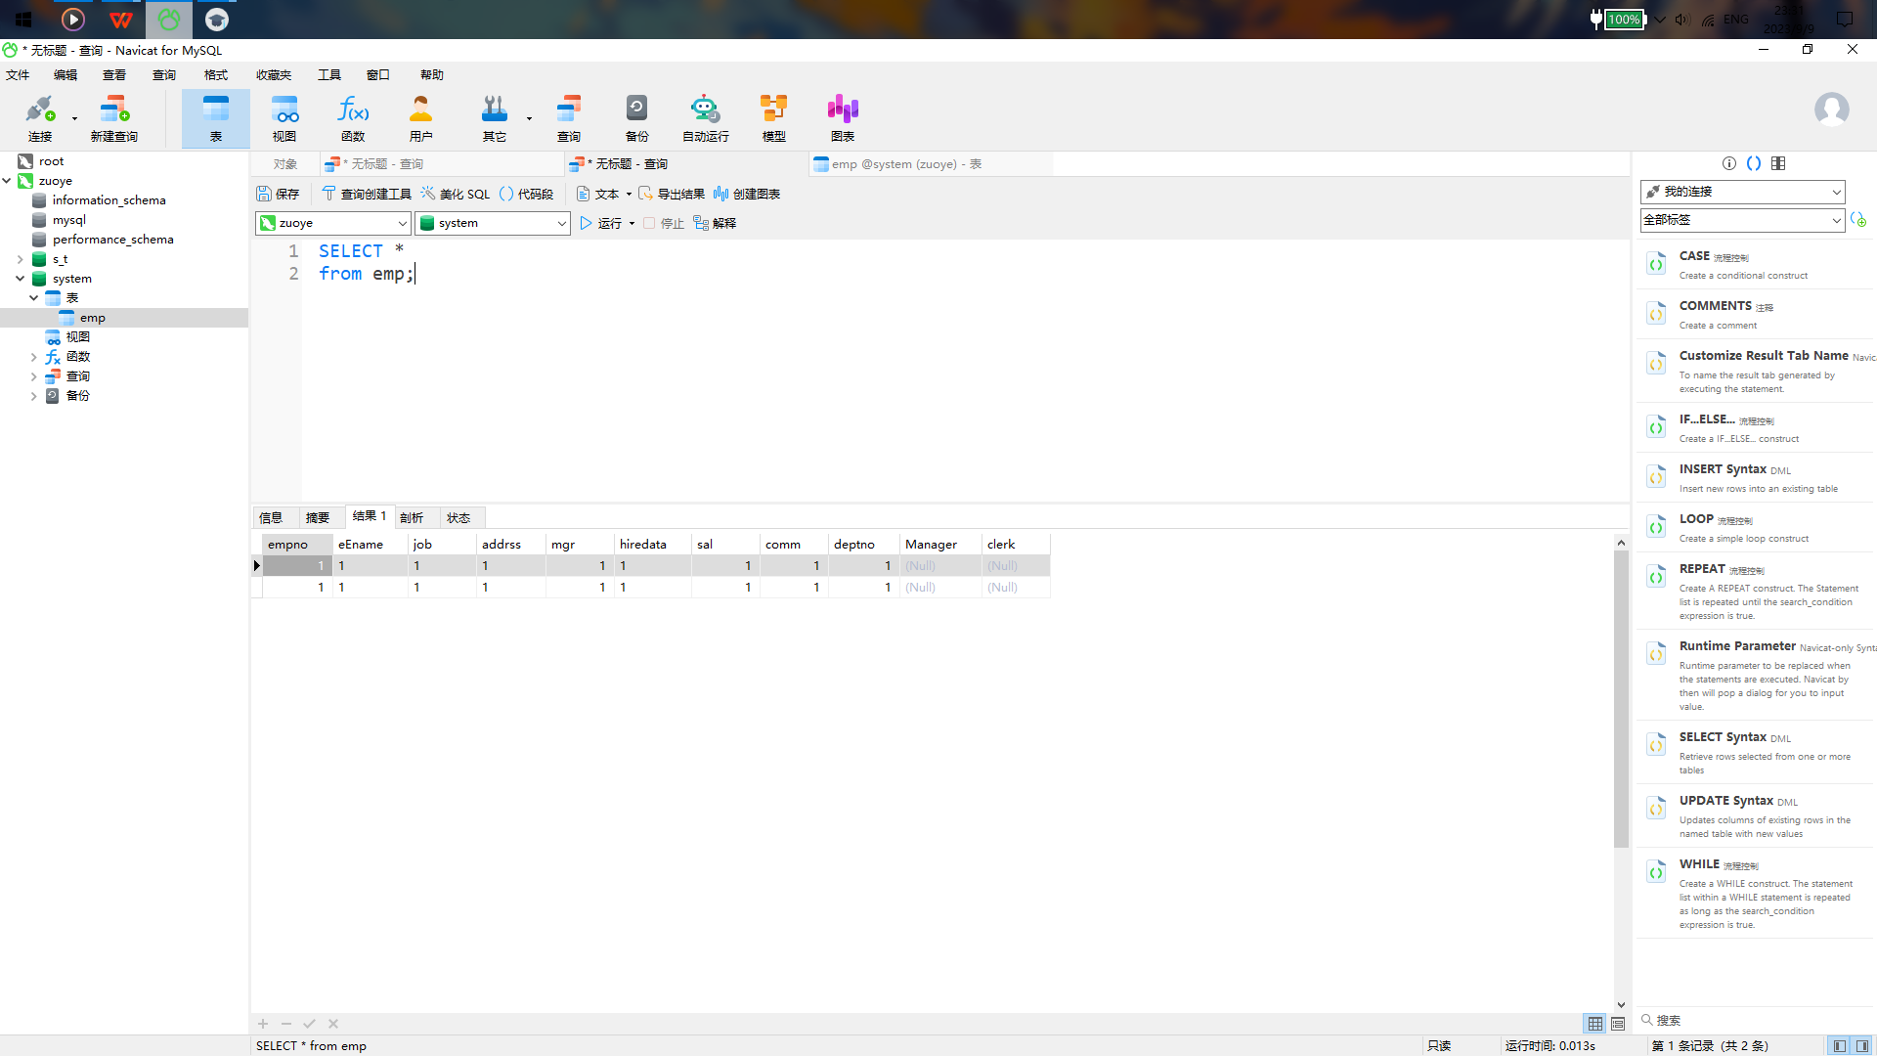

1. 查看当前“员工表”中所有办事员(CLERK)

|  |
| --- |
|  |

